新 书 推 荐

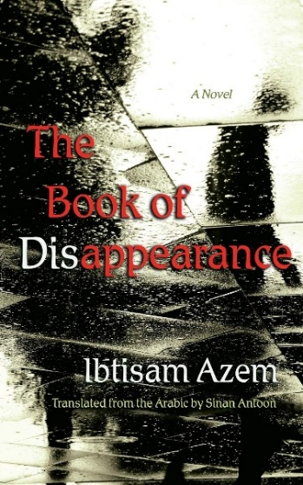
中文书名：《消失之书》
英文书名：THE BOOK OF DISAPPEARANCE
作 者：Ibtisam Azem (Author), Sinan Antoon (Translator)
出 版 社：And Other Stories
代理公司：ANA/Jackie
页 数：224页
出版时间：2024年8月
代理地区：中国大陆、台湾
审读资料：电子稿
类 型：文学小说
版权已授： 阿拉伯、荷兰、印度、英国、美国、法国、德国、希腊、意大利、波斯、波兰、巴西葡萄牙、西班牙、土耳其

·2025年国际布克奖长名单：

“充满思辨、震撼人心，这是一场追溯记忆、构建心理景观的非凡实践。”

内容简介：

如果有一天，以色列境内所有巴勒斯坦人都突然消失了会怎样？会发生什么？以色列人会作何反应？伊布蒂萨姆·阿泽姆在这部极具想象力的小说中抛出了这些令人不安的问题。

1948年，以色列建国，“巴勒斯坦大灾难”（Nakba）降临，阿拉的祖母被逐出故乡雅法，在自己的故土上沦为难民。阿拉的邻居和好友阿里埃勒是一位自由派犹太复国主义者，他批判以色列对约旦河西岸和加沙的军事占领，却仍忠于以色列的事业。某天清晨，阿里埃勒醒来，发现所有巴勒斯坦人竟全部人间蒸发，于是开始探寻他们集体失踪的线索。

这场探寻以及阿里埃勒的种种反应，深刻揭露了刻在巴勒斯坦问题核心上的裂痕。阿拉和阿里埃勒的故事之间，穿插着雅法与特拉维夫的普通人——咖啡馆顾客、电台评论员、花匠的生活，这些裂痕与疑问在他们的日常生活中逐一上演。

《消失之书》文字简练而富有感染力，精妙交织多个视角，展现深刻洞见（其阿拉伯语原版已广受赞誉）。这部作品令人难忘地勾勒出当代巴勒斯坦图景：普通人与失落的过去角力，故国也在日渐朦胧的记忆中消弭。

【作者与译者谈此书】

伊布蒂萨姆·阿泽姆：

“我花了三年时间写这本书，包括与写作同步进行的研究和采访。我会列提纲、打草稿，但直到感觉自己完全生活在笔下角色的世界里，我才开始写作。我会回头阅读和研究，以填补空白并添加必要的细节，总会有令人惊喜的发现，带我超越最初的计划。创作这部小说这是一个动态的过程。我想确保给予那些我并不同意其政治观点的角色足够的空间，让他们成为立体丰满的角色。”

辛南·安桐：

“伊布蒂萨姆刚刚完成写作时，它还只是一部未出版的阿拉伯语手稿时，我就拜读了《消失之书》。我为其优美的内容所震撼。我告诉她，我一有时间就要翻译它，哪怕当时我既要教书，也要完成自己的一本书。出版后，我又读了一遍。翻译则花了我一年半的时间。”

作者简介：

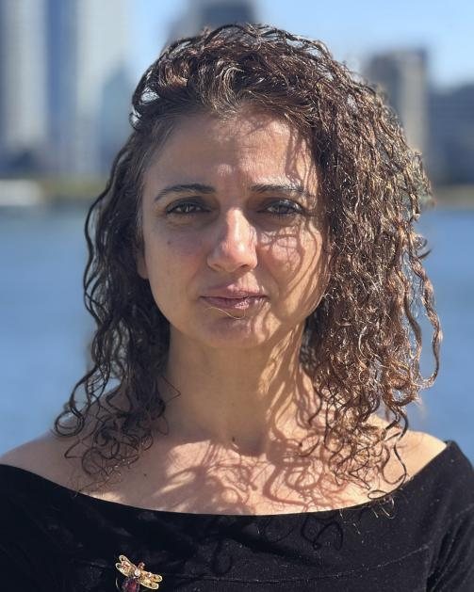
伊布蒂萨姆·阿泽姆(Ibtisam Azem)，巴勒斯坦小说家、短篇小说家、记者，定居纽约。

阿泽姆在雅法附近的泰贝出生并长大。1948年，以色列建国，巴勒斯坦的“灾难”降临，其母亲和外祖父母被迫逃离雅法城，在故国的土地上流离失所，沦为难民。阿泽姆曾在耶路撒冷生活，并求学于希伯来大学，而后移居德国，最终赴美。

她用阿拉伯语创作了两部长篇小说：2011年出版的《偷睡眠的人》和2014年的《消失之书》。后者译为英语、意大利语和德语，并入围2025年国际布克奖长名单。她的首部短篇故事集《陌生人之城》将于2025年夏以阿拉伯语出版。

阿泽姆的短篇小说和散文发表于多部文集，见刊于《长青评论》《巴勒斯坦研究期刊》《今日世界文学》等，也登上Jadaliyya学术平台。

阿泽姆拥有弗莱堡大学伊斯兰与中东研究硕士学位（辅修德语与英语文学），以及纽约大学社会工作硕士学位。

辛南·安桐(Sinan Antoon)，诗人、小说家、翻译家，出生于巴格达。


安桐拥有巴格达大学、乔治城大学和哈佛大学学位，在哈佛期间专攻阿拉伯文学。他已出版五部长篇小说及两部诗集，最新作品为《来自冥府的明信片》。其翻译的马哈茂德·达尔维什作品《在缺席的在场中》曾获2012年美国文学翻译家协会奖。他现任纽约大学副教授。

安桐的英文散文及专栏文章见诸《纽约时报》《卫报》《国家》《阿拉伯文学杂志》等媒体。2003年，安桐回到故乡巴格达，联合执导纪录片《关于巴格达》，该片聚焦后萨达姆占领时期伊拉克人的生活。他是学术平台Jadaliyya的联合创始人及学术编辑，同时担任纽约大学阿拉伯文学副教授。

媒体评价：

“美籍巴勒斯坦作家伊布蒂萨姆·阿泽姆的第二部小说有一个大胆得令人着迷的概念……这部丰富而有力的作品提醒我们，世上没有简单的答案。”
——《卫报》

“尽管书中存在无法回避的政治议题，阿泽姆刻画了拥有复杂关系的人物——阿拉的母亲与祖母、阿拉和阿里埃勒的父亲、男人们的前妻与现任情人。小说的行文流畅，像一片有效、近乎平静的水面，其下却暗流涌动，水流湍急，隐藏着幽暗之处。对于那些希望通过小说作为了解当下人类挑战的读者来说，这本小说将是极佳的选择。”
——《罗切斯特大学报》

“《消失之书》描绘了一个基于深刻真实性的奇幻情境，它行文优雅却蕴含着正当的愤怒，并应能在读者心中激起类似的情绪。”
——Buzz

“《消失之书》展现了阿泽姆的娴熟技巧、想象力和写作功力，并由诗人、作家辛南·安桐以纯净而克制的散文风格带给英语读者。”
——《公民报》

感谢您的阅读！
请将反馈信息发至：版权负责人
Email：Rights@nurnberg.com.cn
安德鲁·纳伯格联合国际有限公司北京代表处
北京市海淀区中关村大街甲59号中国人民大学文化大厦1705室, 邮编：100872
电话：010-82504106, 传真：010-82504200
公司网址：http://www.nurnberg.com.cn
书目下载：http://www.nurnberg.com.cn/booklist_zh/list.aspx
书讯浏览：http://www.nurnberg.com.cn/book/book.aspx
视频推荐：http://www.nurnberg.com.cn/video/video.aspx
豆瓣小站：http://site.douban.com/110577/
新浪微博：安德鲁纳伯格公司的微博_微博 (weibo.com)
微信订阅号：ANABJ2002


